UML语言

实
验
指
导
书

孙钢锋

计算机学院
计科1302-03陈帅
2016年5月
目录
实验报告提交说明 4
1. 概念类图（Conceptual Class Diagram / Domian Model） 4
实验指南 4
实验 1：描述一个小游戏中出现的概念及关系 4
实验 2：描述电子商务下订单过程中出现的概念及关系 5
实验 3：对比分析C2C、B2C业务的差别 错误！未定义书签。
2. 活动图（Activity Diagram） 6
实验指南 6
实验 1：描述从用户从ATM取1000元的活动过程（用例级） 6
实验 2：对比分析 6
实验 3：描述淘宝退货过程（业务级） 错误！未定义书签。
3. 状态机图（State Machine Diagram） 7
实验指南 7
实验1：描述简单电子表的状态与变迁 7
实验 2：用状态模型设计游戏人工智能 8
实验 3：用状态图描述电子商务系统中订单对象的生命周期 8
4. 用例图（Use Case diagram） 8
实验指南 8
实验1：根据业务描述分析用例 8
实验 2：现实案例：“速递易”用例建模 错误！未定义书签。
实验 3：现实案例：手机计步软件用例建模 10
5. 顺序图（Sequence Diagram） 11
实验指南 11
实验 1：现实案例：使用系统顺序图描述业务过程，识别系统功能 11
实验 2：现实案例：使用系统顺序图描述用例的涉及的系统主要操作 11
实验 3：现实案例：使用顺序图描述用例的实现 12
6. 通讯图（Communication Diagram） 12
实验指南 12
实验 1：将顺序图转为通讯图 12
7. 设计类图（Design Class Diagram） 13
实验目的： 13
实验内容： 13
实验指导： 13
8. 包图（Package Diagram） 13
实验目的： 13
实验内容： 14
实验指导： 14
9. 组件图（Component Diagram） 14
实验目的： 14
实验内容： 14
实验指导： 14
10. 部署图（Deployment Diagram） 15
实验目的： 15
实验内容： 15
实验指导： 15

实验目标及实验报告提交说明

实验总体目标
UML语言，是表达软件系统设计思想的重要工具。以下是你课程设计系统中经常出现的10个系统设计图的单项练习，它帮助您和您的团队，熟悉这些模型的应用场景、设计准则、画法、绘图工具。
软件工程设计内容不仅是这10个图，主要制品（包括 UML 2）可以见[http://www.agilemodeling.com/artifacts/]

实验报告提交
- 提交文档名与文件格式：学号-姓名.doc（注意：rational rose 中的设计图直接复制到word文档中，不要拷屏）
- 报告需要一个封面，统一格式（见实验指导书附录）
- 提交内容：题目，设计目的、设计图的用途（使用范围）、建模元素、设计方法与准则、设计成果等。

1. 用例图（Use Case diagram）

实验指南
- 敏捷建模指南
- 软件开发设计模型 - 用例图

实验1：根据业务描述分析用例
1. Read the material
pothole tracking and repair system (PHTRS)
The department of public works for a large city has decided to develop a Web-based pothole tracking and repair system (PHTRS). A description follows:
Citizens can log onto a Web site and report the location and severity of potholes. As potholes are reported they are logged within a "public works department repair system" and are assigned an identifying number, stored by street address, size (on a scale of 1 to 10), location (middle, curb, etc.), district (determined from street address), and repair priority (determined from the size of the pothole). Work order data are associated with each pothole and include pothole location and size, repair crew identifying number, number of people on a crew, equipment assigned, hours applied to repair, hole status (work in progress, repaired, temporary repair, not repaired), amount of filler material used, and cost of repair (computed from hours applied, number of people, material, and equipment used). Finally, a damage file is created to hold information about reported damage due to the pothole and includes the citizen’s name, address, phone number, type of damage, and dollar amount of damage. PHTRS is a Web-based system; all queries are to be made interactively.
（译文来自网络，仅供参考）某市政部门欲开发Web版的路障与维修系统（PHTRS）。市民登陆Web网站报告路障的位置和严重程度。当路障被上报到“公共作业部门维修系统”后，系统赋予该路障一个识别号码，并存入其所在街道地址、大小（用1到10表示）、位置（路中、人行道上等等）、所属街区（根据街道地址得出）、以及维修优先级（根据其大小确定）。每个路障对应有一个施工令（工程任务单），它包括路障位置、大小、施工队编号、施工人数、配备工具、维修的工时数，路障状态（施工中、已修复、临时修复、未修复）、材料及用量、维护费用（根据维修工时、人数、材料及工具等计算得出）。最后，系统建立一个损失报告文件，记录此路障造成的损失，包括市民的姓名、地址、电话、损失类型、以及损失量（以元为单位）。PHTRS是一个在线 web系统，可随时查询。
2. Prepare a use case diagram of the system.

实验 2：现实案例：手机计步软件用例建模
- 请在手机上安装一款你喜欢的计步应用软件。收集整理记步软件的资料，主要功能包括卡路里管理、运动规划、运动（跑步）记录等。
- 以列表的方式，写出软件系统的外部实体（包括：人、外部系统、传感器、时钟等），与利益相关人期望系统达成的目标。
- 使用用例图，描述你“理想”的健康管理系统。
- 选择下面一条途径，扩展你的系统，并给出新的用例图，其中，需要修改的用例和新增用例使用不同颜色表示。
  - 以广州大学城学生运动模式为背景，拓展软件线上、线下（O2O）交际能力。
  - 以穿戴设备开发为背景，拓展该软件运动管理与服务能力。
备注：工程创新从需求获取开始，了解现有基础和增量，便于你把握项目的难点和风险，更好评估项目的工作量。

2. 概念类图（Conceptual Class Diagram / Domian Model）

实验指南
- 敏捷建模指南
- 软件开发设计模型 - 类图

实验 1：描述一个小游戏中出现的概念及关系
1. Read the game description of "Priests and Devils".
Priests and Devils
Priests and Devils is a puzzle game in which you will help the Priests and Devils to cross the river within the time limit. There are 3 priests and 3 devils at one side of the river. They all want to get to the other side of this river, but there is only one boat and this boat can only carry two persons each time. And there must be one person steering the boat from one side to the other side. In the flash game, you can click on them to move them and click the go button to move the boat to the other direction. If the priests are out numbered by the devils on either side of the river, they get killed and the game is over. You can try it in many ways. Keep all priests alive! Good luck!
2. play the game (http://www.flash-game.net/game/2535/priests-and-devils.html ) first.
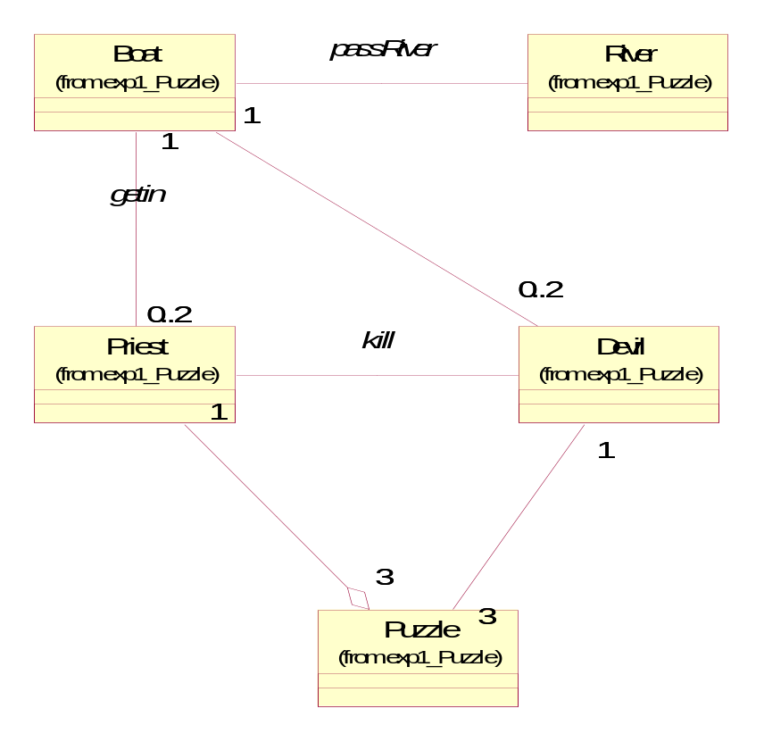
3. 本实验请忽略对象的属性

实验 2：描述电子商务下订单过程中出现的概念及关系
- 选择电子商务网站“淘宝”、“1号店（自营）”或其他你喜欢的网站。体验从购物车点下单开始到完成订单的过程（不考虑缺货等意外情况）。
- 使用截图工具界面，使用绘图工具标出图上出现的业务对象（不要包含交互对象，如按钮）。
- 整理对象与主要属性，画出对象及其关系图

3. 活动图（Activity Diagram）

实验指南
- 敏捷建模指南
- 软件开发设计模型 - 活动图
- 用于描述业务级别的活动图案例

实验 1：描述从用户从ATM取1000元的活动过程（用例级）
- 选择你熟悉银行的ATM机器，仔细研究观察“人”“机器”对话交互，实现取钱功能的过程。（需要考虑ATM钱箱缺币、账号余额不足等意外情况）。
用例图
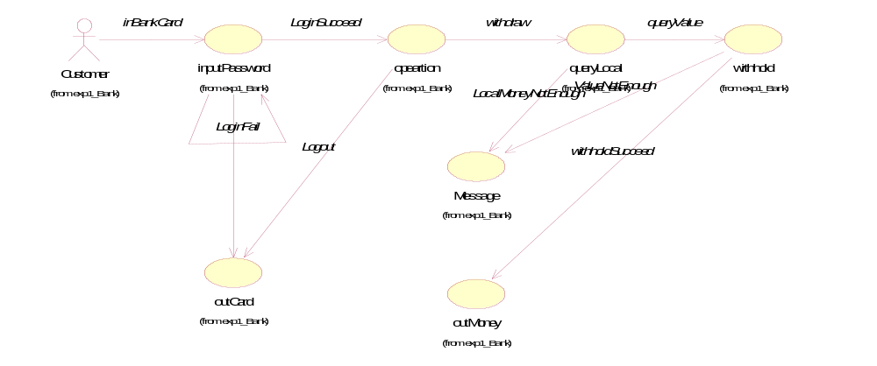

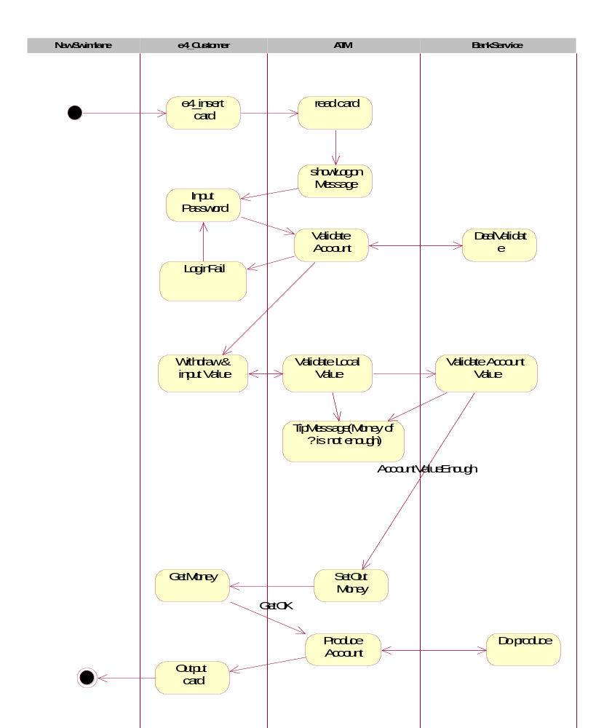
活动图
- 用活动图画出用户取钱的过程。注意:请关注人机交互过程，不能猜测ATM机内部实现机制，ATM与银行主机通讯和交易系统内部实现的方案。这些都是技术实现内容。

实验 2：对比分析
- 找其他同学收集他实验1（需要包括同型号ATM机、不同与你不同银行ATM机）获得成果，将图贴在你的作业上，同时标明该同学的学号与姓名及对应的银行。
- 分析活动图的差异，说明产生差异可能的原因。
备注：请不要认为有统一或近似的答案。首先设计师观察、表达现实世界存在差异是正常的，产生缺陷也是难以避免的；其次，同样业务不同银行对人机交互理解（解决方案）是不同的。至于业务方案优劣，需要到市场去检验。

4. 状态机图（State Machine Diagram）

实验指南
- 敏捷建模指南

实验1：描述简单电子表的状态与变迁
1. Read the material of "simple digital watch"
simple digital watch
A simple digital watch has a display and two buttons to set it, the A button and the B button. The watch has two modes of operation, display time and set time. In the display time mode, hours and minutes are displayed, separated by a flashing colon.
The set time mode has two sub-modes, set hours and set minutes. The A button is used to select modes. Each time A is pressed, the mode advances in sequence: display, set hours, set minutes, display etc. Within the sub-modes, the B button is used to advance the hours or minutes once each time it is pressed. Buttons must be released before they can generate another event.
- Prepare a state diagram of the watch.
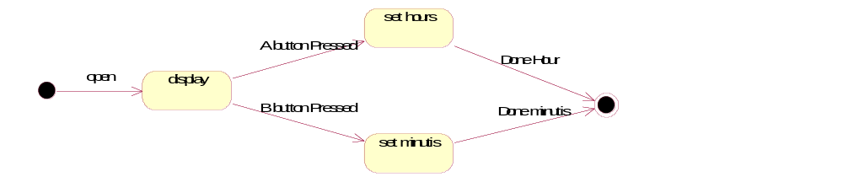

实验 2：用状态模型设计游戏人工智能
- 我们对概念类图实验1“Priests and Devils”提出新的需求，在游戏中添加Help功能，用户点help，就自动完成目标移动。
- 请对游戏状态建模。提示：游戏初始状态为[PPPDDD]B-[]，终止状态[]-B[PPPDDD]，其中[]表示河岸、P表示Priest、D表示Devil、B表示Boat。
- 请用简述该模型与程序设计的关系。

实验 3：用状态图描述电子商务系统中订单对象的生命周期
- 选择电子商务网站“淘宝”、“1号店（自营）”或其他你喜欢的网站。描述从购物车点下单创建订单对象开始，到订单完成或取消过程中，订单状态的变化。
- 请用简述该模型与设计的关系。

5. 顺序图（Sequence Diagram）

实验指南
- 敏捷建模指南
- 软件开发设计模型 - 顺序图

实验 1：现实案例：使用系统顺序图描述业务过程，识别系统功能
- 小孙从“淘宝网”某商家卖了一部手机，感觉不合适自己决定退货。请仔细研究“淘宝网”的退货业务规程。
- 请将“客户”、“淘宝网”、“商家”三个对象作为主要参与者，使用系统顺序图描述“淘宝网”退货的业务的系统功能与业务实现的基本过程。
- 根据该模型建立退货用例图。
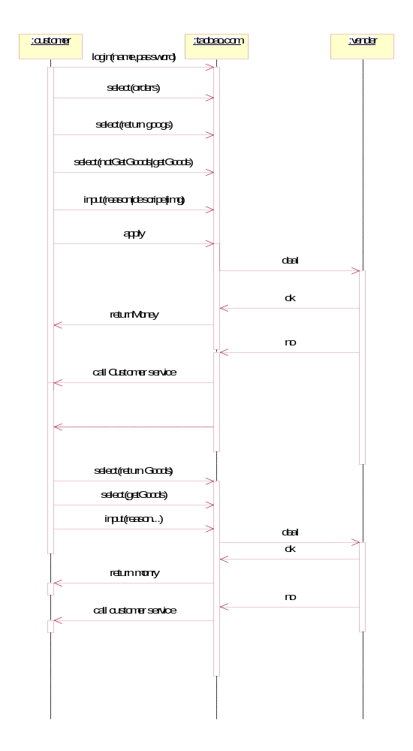

用例图：
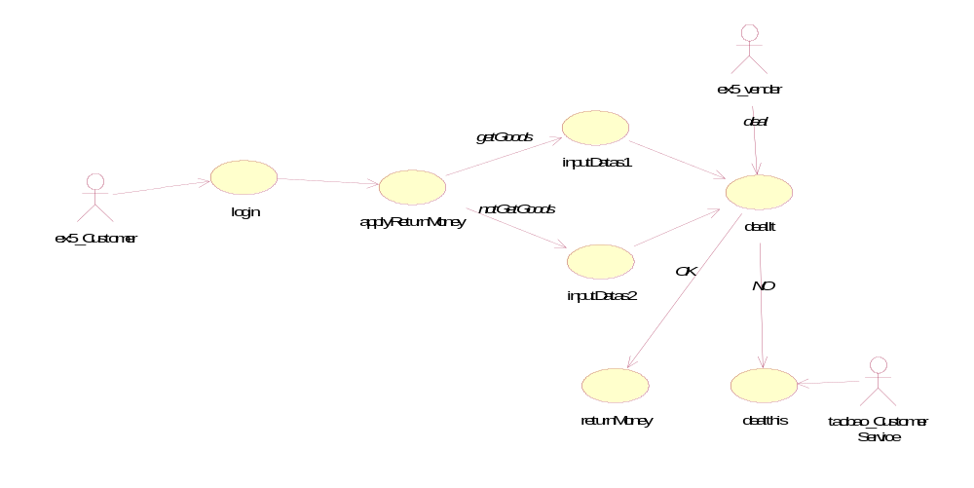

实验 2：现实案例：使用系统顺序图描述用例的涉及的系统主要操作
- 在某网上商城系统中，客户可以通过购物车中商品创建订单。请研究从购物车，到提交订单的业务过程。
- 请用系统顺序图描述客户与系统的交互过程。
- 请写出主要操作协议。

实验 3：现实案例：使用顺序图描述用例的实现
- 在某网上商城系统中，客户可以通过购物车中商品创建订单。请研究从购物车，到提交订单的业务过程，识别以下内容：
  - 记录过程中使用的页面（UI）
  - 从页面中识别业务实体（如，用户收件地址，订单）及其关系,即概念模型-实验2
- 假设，系统中有一个订单生成控制器的软件对象，它控制页面流转，处理业务实体信息，保持流程工作状态
- 请用顺序图表示 Actor - UIs - Controller - Entities 之间协作完成创建订单任务的过程。
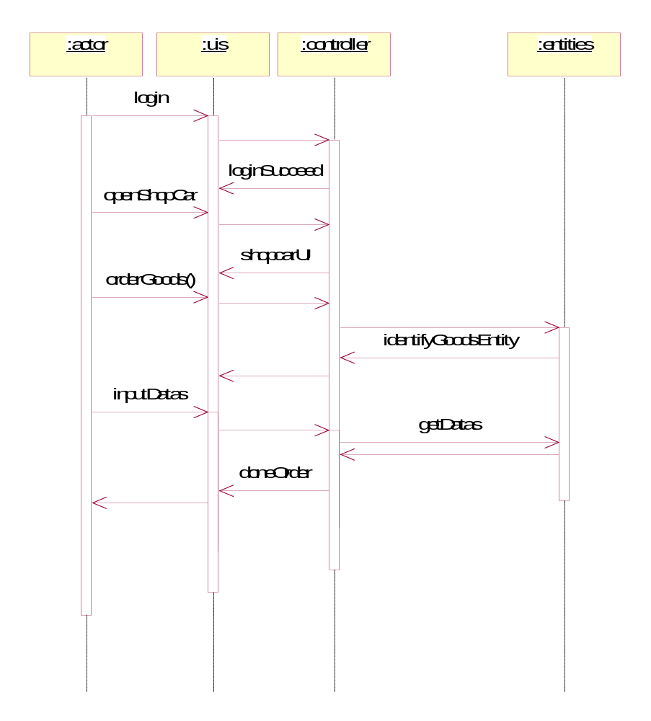
- 简述系统顺序图和用例实现顺序图的区别。
- 用一句话描述需求与设计的本质区别。

6. 通讯图（Communication Diagram）

实验指南
- 敏捷建模指南

实验 1：将顺序图转为通讯图
- 将顺序图-实验3结果转为通讯图。
- 请说明顺序图与通讯图的异同。

7. 设计类图（Design Class Diagram）

实验目的：
1. 掌握设计类图的涵义和内容
2. 掌握设计类图的绘制方法
3. 掌握设计类图与顺序图之间的关系

实验内容：
  - 以实验5，任务2“订单生成”顺序图为基础，建立以订单、购物车为核心对象的设计类图。
要求，对象，属性，方法（职责），对象之间依赖关系
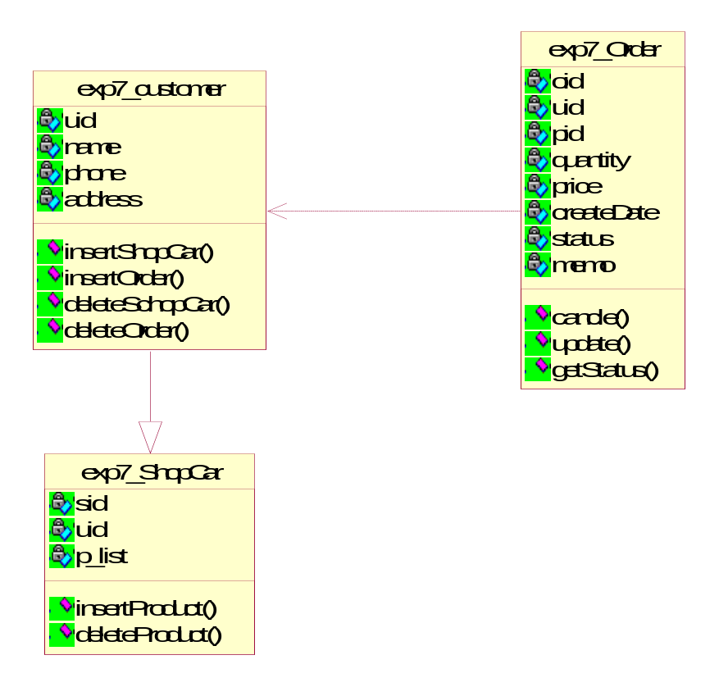

实验指导：
1. UML 2 Class Diagrams [http://www.agilemodeling.com/artifacts/classDiagram.htm]
2. 软件开发设计模型 - 类图 [http://msdn.microsoft.com/zh-cn/library/dd409436.aspx]

8. 包图（Package Diagram）

实验目的：
1. 掌握包图的涵义和内容
2. 掌握包图的绘制方法
3. 掌握包图的使用范围

实验内容：
1. 以实验五，任务2“订单生成”识别的类和接口建立包图。要求按照表现层、逻辑层和持久层把类划分到不同的包中，接口和它的实现类也要放在不同的包中，并展 现依赖关系。

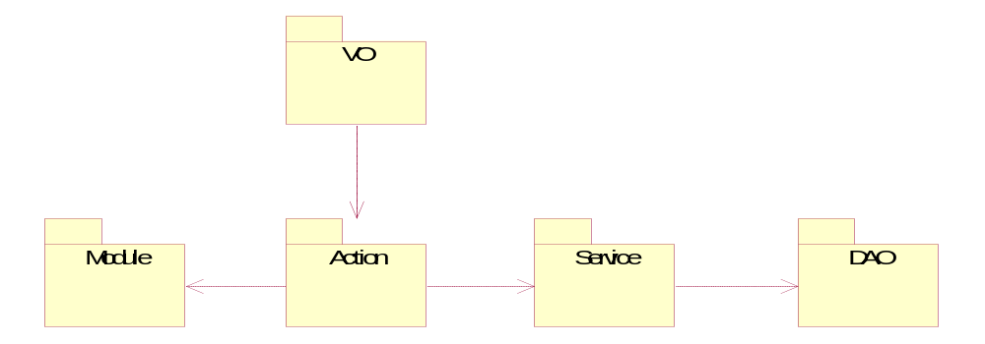
Vo:视图
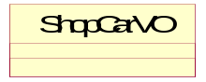
Module: 实体
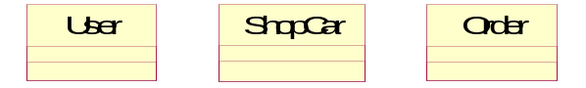
Action: 逻辑层
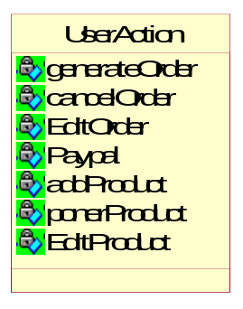
Service: 服务层
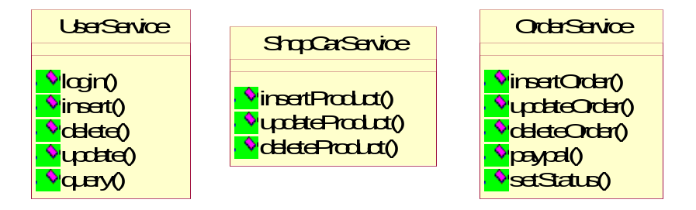
Dao:持久层
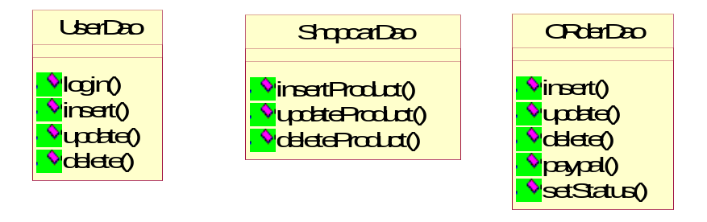

实验指导：
1. UML 2 Package Diagrams [http://www.agilemodeling.com/artifacts/packageDiagram.htm]

9. 组件图（Component Diagram）

实验目的：
1. 掌握构件图的涵义和内容
2. 掌握构件图的绘制方法
3. 掌握构件图的使用范围

实验内容：
1. 画出下列描述的网上商城件图： 系统涉及购物车、订单、库存、支付管理组件，用组件图描述Component之间的约束关系。

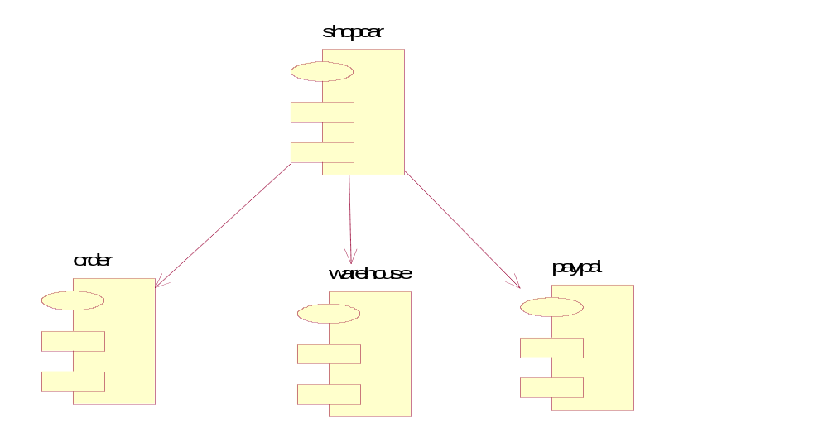

实验指导：
1. UML 2 Component Diagrams [http://www.agilemodeling.com/artifacts/componentDiagram.htm]
2. 软件开发设计模型 - 组件图 [http://msdn.microsoft.com/zh-cn/library/dd409436.aspx]

10. 部署图（Deployment Diagram）

实验目的：
1. 掌握部署图的涵义和内容
2. 掌握部署图的绘制方法
3. 掌握部署图的使用范围

实验内容：
画出下列描述的部署图：要求对一个大学生选课系统从客户端到数据库全程部署。

实验指导：
1. UML 2 Deployment Diagrams [http://www.agilemodeling.com/artifacts/deploymentDiagram.htm]

附录 A 实验报告封面

UML语言实验报告

学号： 2015261020203

姓名： 陈帅

得分：

2016年5月

